Papierowa koszula na Dzień Taty
Potrzebne będą:
- kolorowy blok rysunkowy
- opcjonalnie klej (gdy chcemy zrobić koszulę z krawatem)

Wykonanie:
Kartkę z bloku składamy jak na zdjęciach:
Najpierw do środka:

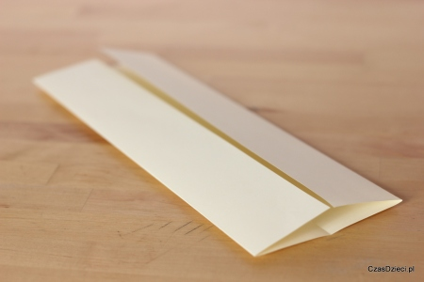

Odginamy do spodu około 1,5 centymetrowy fragment górnego brzegu:

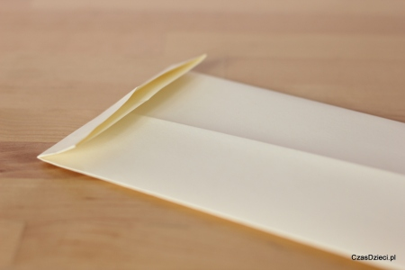

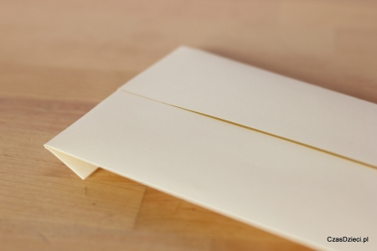

Dwa brzegi odginamy do środka tworząc kołnierzyk:

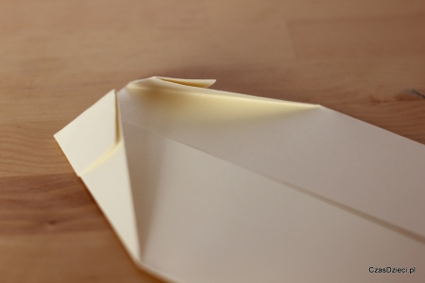

Dwa dolne brzegi odginamy na zewnątrz:

Powstały element składamy na pół:

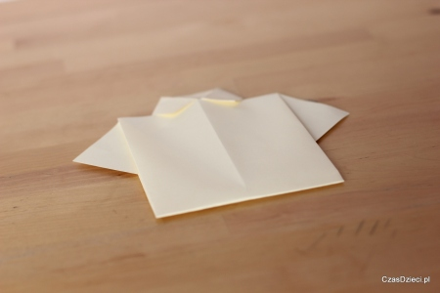

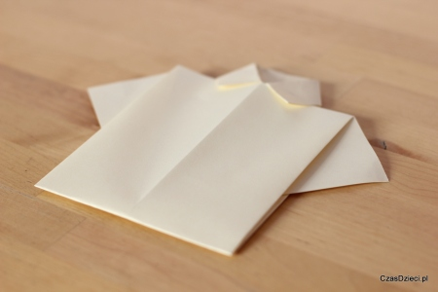

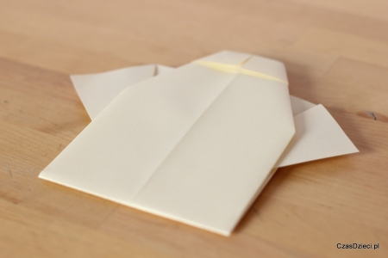

Opcjonalnie możemy do koszuli dokleić krawat.

